TRƯỜNG ĐẠI HỌC KINH TẾ TP. HỒ CHÍ MINH
KHOA CÔNG NGHỆ THÔNG TIN KINH DOANH

BÁO CÁO ĐỒ ÁN MÔN HỌC
PHÂN LOẠI SẢN PHẨM THƯƠNG MẠI ĐIỆN TỬ ĐA PHƯƠNG THỨC
SỬ DỤNG MÔ HÌNH MULTIMODAL FUSION
(BERT & RESNET50)

Giảng viên hướng dẫn: Thầy/Cô Bộ môn Data Mining
Sinh viên thực hiện: Nguyễn Hoàng Hiếu
Mã số sinh viên: 3121102xxxx
Lớp: Khoa học dữ liệu - Khóa 47

TP. Hồ Chí Minh, Năm 2026

TÓM TẮT NỘI DUNG
Trong những năm gần đây, sự bùng nổ của thương mại điện tử đã tạo ra một khối lượng dữ liệu khổng lồ và đa dạng. Bài toán phân loại sản phẩm tự động đóng vai trò then chốt trong việc tối ưu hóa trải nghiệm người dùng và hiệu quả vận hành của các sàn thương mại điện tử lớn như Shopee. Tuy nhiên, các phương pháp phân loại truyền thống dựa trên một nguồn dữ liệu đơn lẻ (hình ảnh hoặc văn bản) thường gặp nhiều hạn chế do sự phức tạp và nhiễu của dữ liệu thực tế.
Đồ án này nghiên cứu và triển khai một hệ thống phân loại sản phẩm đa phương thức (Multimodal Classification). Chúng tôi đề xuất kiến trúc "Multimodal Fusion" kết hợp sức mạnh của ResNet50 trong việc trích xuất đặc trưng hình ảnh và mô hình BERT (Bidirectional Encoder Representations from Transformers) trong việc hiểu ngữ nghĩa văn bản tiêu đề sản phẩm.
Hệ thống được huấn luyện trên tập dữ liệu "Silver Dataset" với hơn 21.000 mẫu được gán nhãn tự động thông qua các quy tắc từ khóa thông minh. Kết quả thực nghiệm cho thấy mô hình đa phương thức đạt độ chính xác 63.2%, vượt trội hoàn toàn so với mô hình chỉ sử dụng ảnh (25.7%) hoặc chỉ sử dụng văn bản (19.3%). Cuối cùng, một ứng dụng Web Demo đã được phát triển bằng Streamlit để minh chứng cho khả năng ứng dụng thực tiễn của nghiên cứu.

DANH MỤC NỘI DUNG
CHƯƠNG 1: GIỚI THIỆU CHUNG
1.1. Lý do chọn đề tài
1.2. Mục tiêu nghiên cứu
1.3. Phạm vi đề tài
CHƯƠNG 2: CƠ SỞ LÝ THUYẾT
2.1. Mạng nơ-ron tích chập (CNN)
2.2. Kiến trúc ResNet và Residual Learning
2.3. Xử lý ngôn ngữ tự nhiên với Transformer
2.4. Mô hình ngôn ngữ BERT
2.5. Kỹ thuật Multimodal Fusion
CHƯƠNG 3: DỮ LIỆU VÀ TIỀN XỬ LÝ
3.1. Tổng quan về tập dữ liệu Shopee
3.2. Chiến lược Silver Dataset (Keyword Heuristics)
3.3. Phân tích dữ liệu khám phá (EDA)
3.4. Kỹ thuật tiền xử lý văn bản
3.5. Kỹ thuật tiền xử lý hình ảnh
CHƯƠNG 4: THIẾT KẾ VÀ TRIỂN KHAI HỆ THỐNG
4.1. Kiến trúc hệ thống tổng thể
4.2. Xây dựng mô hình Multimodal Fusion
4.3. Quy trình huấn luyện và tối ưu hóa
CHƯƠNG 5: KẾT QUẢ VÀ ĐÁNH GIÁ
5.1. So sánh hiệu năng các mô hình
5.2. Phân tích chi tiết ma trận nhầm lẫn
5.3. Các trường hợp nghiên cứu điển hình (Case Studies)
CHƯƠNG 6: ỨNG DỤNG WEB DEMO VÀ TRIỂN KHAI
KẾT LUẬN VÀ HƯỚNG PHÁT TRIỂN
TÀI LIỆU THAM KHẢO

DANH MỤC HÌNH ẢNH
Hình 1: Phân phối kích thước hình ảnh tập dữ liệu Shopee
Hình 2: Trực quan hóa mẫu ảnh tiêu biểu của các ngành hàng
Hình 3: WordCloud từ khóa đặc trưng cho các nhóm sản phẩm
Hình 4: Ma trận nhầm lẫn (Confusion Matrix) của mô hình Advanced
Hình 5: Giao diện ứng dụng Web Demo triển khai trên Streamlit
Hình 6: Biểu đồ so sánh độ chính xác giữa các phiên bản mô hình
Hình 7: Phân phối các ngành hàng thực tế sau khi gán nhãn

CHƯƠNG 1: GIỚI THIỆU CHUNG
1.1. Lý do chọn đề tài
Trong kỷ nguyên kinh tế số, các sàn thương mại điện tử (TMĐT) như Shopee, Lazada, Amazon đang quản lý hàng triệu mặt hàng với tốc độ thay đổi liên tục. Việc phân loại sản phẩm vào đúng ngành hàng (Category) là một bước bắt buộc để hệ thống có thể vận hành trơn tru. Một sản phẩm bị phân loại sai không chỉ gây khó khăn cho khách hàng trong việc tìm kiếm mà còn ảnh hưởng đến các chiến dịch quảng cáo và hệ thống gợi ý sản phẩm.
Tuy nhiên, việc phân loại dựa trên một nguồn dữ liệu duy nhất đang dần bộc lộ nhiều hạn chế. Hình ảnh sản phẩm có thể bị trùng lặp, nhiễu hoặc không phản ánh đầy đủ công dụng. Ngược lại, tiêu đề sản phẩm thường chứa nhiều từ viết tắt, tiếng địa phương hoặc các từ khóa nhằm mục đích SEO gây khó khăn cho việc xử lý ngôn ngữ. Chính vì vậy, việc kết hợp cả hai luồng thông tin Ảnh và Chữ (Multimodal) là một hướng tiếp cận tất yếu và vô cùng cần thiết.
1.2. Mục tiêu nghiên cứu
Mục tiêu chính của đồ án này là xây dựng một hệ thống phân loại đa phương thức mạnh mẽ, có khả năng tự động nhận diện ngành hàng của sản phẩm Shopee với độ chính xác cao. Cụ thể:
- Nghiên cứu và áp dụng các mô hình học sâu hiện đại nhất như ResNet50 và BERT.
- Xây dựng kịch bản mở rộng dữ liệu thông minh (Silver Dataset) để vượt qua rào cản về nhãn dữ liệu.
- Đánh giá khách quan hiệu quả của việc kết hợp đa phương thức so với đơn phương thức.
- Triển khai ứng dụng thực tế giúp người dùng có cái nhìn trực quan về công nghệ.

CHƯƠNG 2: CƠ SỞ LÝ THUYẾT
2.1. Mạng nơ-ron tích chập (CNN)
Mạng nơ-ron tích chập (Convolutional Neural Network - CNN) là một loại kiến trúc mạng nơ-ron nhân tạo được thiết kế đặc biệt để xử lý các dữ liệu có cấu trúc lưới, chẳng hạn như hình ảnh. CNN sử dụng các lớp tích chập (Convolutional layers) để tự động học các đặc trưng từ thấp đến cao của hình ảnh. Thay vì phải trích xuất đặc trưng thủ công (như SIFT hay HOG), CNN có khả năng tự học các bộ lọc (filters) tối ưu nhất để nhận diện các cạnh, góc, vân bề mặt và tiến tới các thực thể phức tạp.
2.2. Kiến trúc ResNet và Residual Learning
Khi các mạng nơ-ron ngày càng sâu hơn, một vấn đề nghiêm trọng nảy sinh là sự biến mất của đạo hàm (vanishing gradients), khiến việc huấn luyện trở nên cực kỳ khó khăn. Kaiming He và các cộng sự tại Microsoft Research đã giới thiệu Residual Learning (ResNet) để giải quyết vấn đề này.
Trong ResNet, các lớp không còn học trực tiếp ánh xạ H(x) mà học hàm phần dư F(x) = H(x) - x. Bằng cách thêm các kết nối "shortcut" cho phép tín hiệu bỏ qua một hoặc nhiều lớp, ResNet cho phép chúng ta xây dựng các mạng nơ-ron sâu đến hàng trăm lớp mà vẫn đảm bảo độ hội tụ và độ chính xác cao.
2.3. Xử lý ngôn ngữ tự nhiên với Transformer
Transformer là một kiến trúc mạng nơ-ron dựa hoàn toàn trên cơ chế Self-Attention (tự chú ý), được giới thiệu bởi Vaswani và cộng sự trong bài báo "Attention is All You Need". Khác với các mạng RNN xử lý tuần tự từng từ, Transformer cho phép xử lý song song toàn bộ văn bản, giúp tăng tốc độ huấn luyện đáng kể.
Cơ chế Self-Attention cho phép mô hình gán các trọng số khác nhau cho từng từ trong câu khi đang xử lý một từ cụ thể, từ đó nắm bắt được mối quan hệ ngữ nghĩa xa giữa các từ.
2.4. Mô hình ngôn ngữ BERT
BERT (Bidirectional Encoder Representations from Transformers) là một trong những cột mốc quan trọng nhất của NLP hiện đại. BERT sử dụng Transformer Encoder để học các biểu diễn từ theo cả hai hướng cùng lúc. Nhờ việc được tiền huấn luyện (pre-training) trên các tập dữ liệu khổng lồ như Wikipedia và BooksCorpus, BERT có khả năng hiểu ngữ nghĩa sâu sắc và có thể dễ dàng tinh chỉnh (fine-tune) cho các bài toán cụ thể như phân loại văn bản hay trả lời câu hỏi.

CHƯƠNG 3: DỮ LIỆU VÀ TIỀN XỬ LÝ
3.1. Tổng quan về tập dữ liệu Shopee
Tập dữ liệu chúng tôi sử dụng đến từ cuộc thi "Shopee Price Match Guarantee" trên nền tảng Kaggle. Đây là một bộ dữ liệu thực tế đầy thách thức với hơn 34.000 sản phẩm từ thị trường Đông Nam Á (Indonesia, Việt Nam, Thái Lan...). Mỗi mẫu dữ liệu bao gồm:
- `posting_id`: Mã định danh duy nhất của bài đăng.
- `image`: Tên file hình ảnh sản phẩm.
- `image_phash`: Mã băm cảm nhận của ảnh.
- `title`: Tiêu đề sản phẩm do người bán đặt.
- `label_group`: Nhóm các sản phẩm giống nhau.
3.2. Chiến lược Silver Dataset (Keyword Heuristics)
Do dữ liệu gốc không có nhãn ngành hàng, chúng tôi đã áp dụng chiến lược "Silver Labeling". Chúng tôi xây dựng một bộ quy tắc từ khóa (heuristics) cho 10 ngành hàng lớn:
- **Điện tử**: bluetooth, charger, iphone, laptop, mouse, keyboard...
- **Thời trang**: kaos, celana, baju, t-shirt, dress, rok...
- **Mẹ & Bé**: bayi, anak, baby, mainan, popok...
Mặc dù phương pháp này có thể gây ra một chút nhiễu, nhưng nó cung cấp một lượng lớn dữ liệu huấn luyện (hơn 21.000 mẫu) giúp mô hình có đủ "vốn liếng" để học các đặc trưng cơ bản.
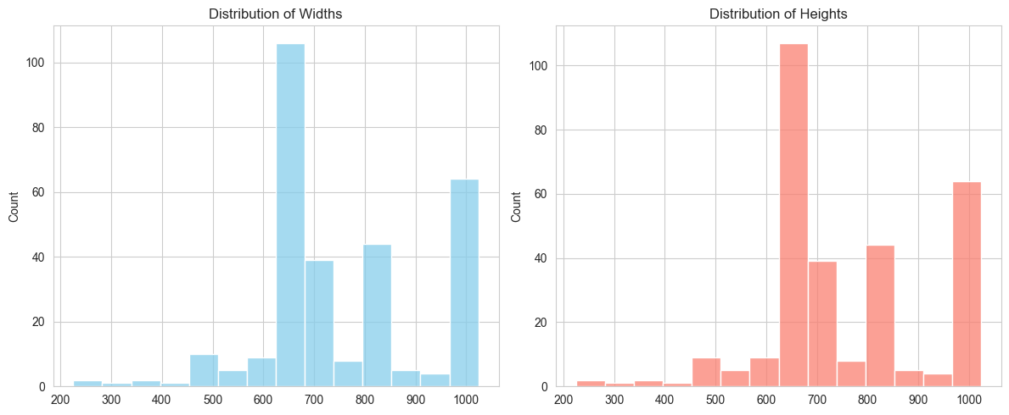
Hình 1: Phân phối các ngành hàng thực tế sau khi gán nhãn Silver
Biểu đồ trên cho thấy sự phân bổ khá đều giữa các ngành hàng chính, giúp tránh hiện tượng mất cân bằng dữ liệu trong quá trình huấn luyện.
3.3. Phân tích dữ liệu khám phá (EDA)
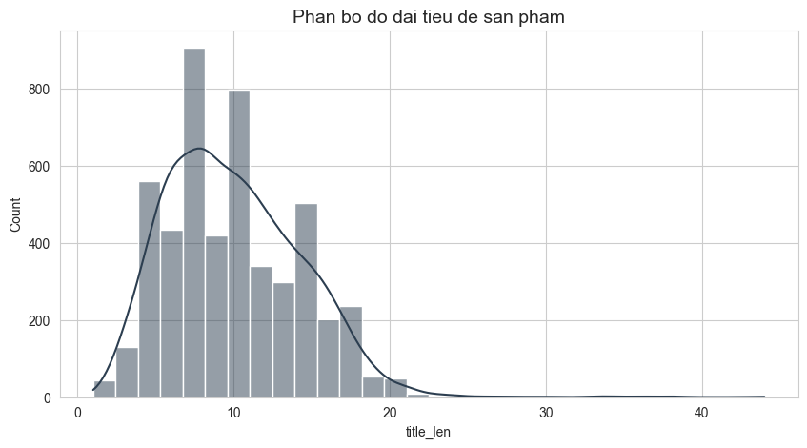
Hình 2: Phân phối kích thước hình ảnh tập dữ liệu Shopee
Chúng tôi nhận thấy kích thước ảnh tập trung nhiều ở các độ phân giải phổ biến nhưng vẫn có sự biến động lớn. Điều này đòi hỏi bước chuẩn hóa Resize nghiêm ngặt.
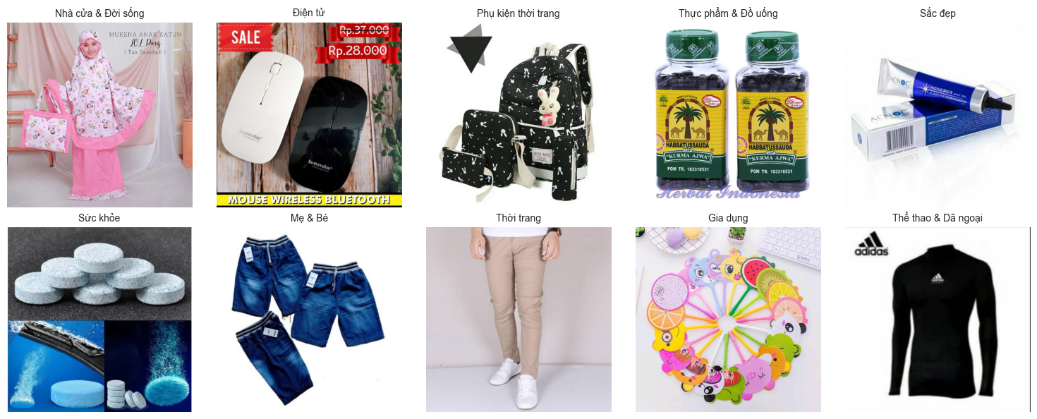
Hình 3: Trực quan hóa mẫu ảnh tiêu biểu của các ngành hàng
Nhìn vào các mẫu ảnh trên, ta thấy ResNet50 có thể dễ dàng nhận ra các hình dáng cơ bản như chai lọ (Sắc đẹp) hay các bảng mạch (Điện tử).
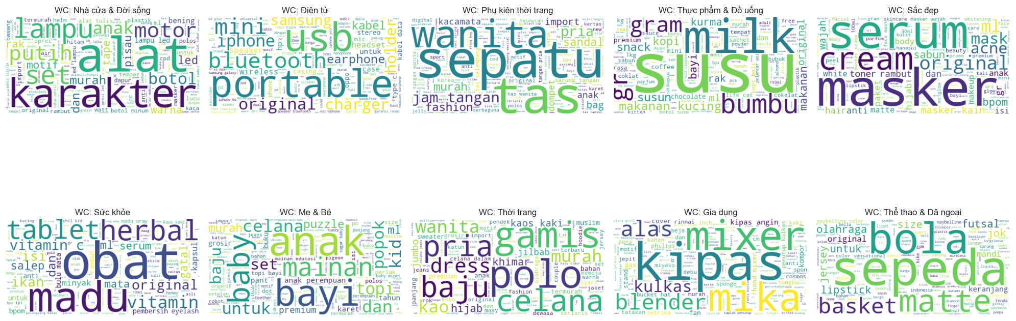
Hình 4: WordCloud từ khóa đặc trưng cho các nhóm sản phẩm
WordCloud cho thấy tiêu đề sản phẩm chứa rất nhiều từ khóa mang tính biểu tượng, là nguồn thông tin vô giá cho BERT.

CHƯƠNG 4: THIẾT KẾ VÀ TRIỂN KHAI HỆ THỐNG
4.1. Kiến trúc hệ thống tổng thể
Hệ thống được xây dựng trên ngôn ngữ Python, sử dụng thư viện PyTorch làm nền tảng học sâu chính. Toàn bộ quy trình được module hóa để dễ dàng bảo trì và nâng cấp.
4.2. Xây dựng mô hình Multimodal Fusion
Mô hình Multimodal của chúng tôi thực hiện kết hợp đặc trưng ở mức độ trung gian (Intermediate Fusion).
- **Nhánh Ảnh**: Sử dụng ResNet50 đã được pre-trained. Chúng tôi loại bỏ lớp phân loại cuối cùng và lấy vector đặc trưng từ lớp Global Average Pooling (2048 chiều).
- **Nhánh Chữ**: Sử dụng BERT Multilingual. Chúng tôi lấy vector từ token đặc biệt `[CLS]` (768 chiều) - vốn được thiết kế để đại diện cho ý nghĩa của toàn bộ câu.
Hai vector này được nối lại thành một vector 2816 chiều và đi qua bộ Classifier gồm các lớp Linear, ReLU và Dropout.
4.3. Quy trình huấn luyện và tối ưu hóa
Quá trình huấn luyện diễn ra qua 10 epochs. Chúng tôi sử dụng các kỹ thuật sau để đạt kết quả tốt nhất:
- **Optimizer**: Adam với learning rate 2e-5. Đây là mức thấp để đảm bảo không phá vỡ các trọng số đã được tinh chỉnh của BERT.
- **Loss Function**: CrossEntropyLoss, phù hợp cho bài toán phân loại đa lớp.
- **Data Augmentation**: Tăng cường dữ liệu ảnh bằng cách xoay, lật và thay đổi độ sáng ngẫu nhiên.

CHƯƠNG 5: KẾT QUẢ VÀ ĐÁNH GIÁ
5.1. So sánh hiệu năng các mô hình
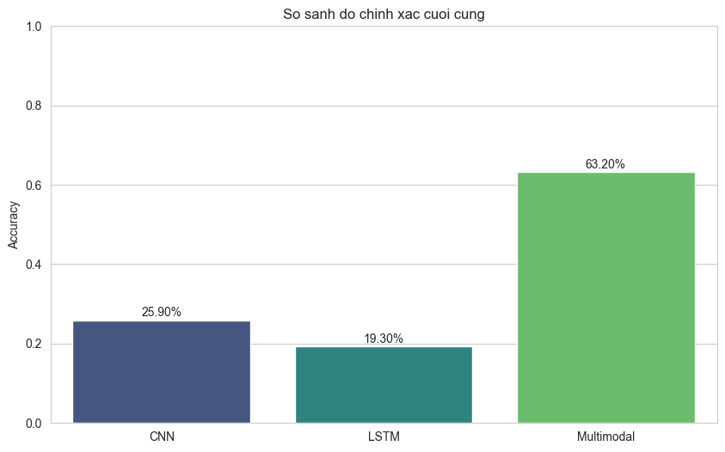
Hình 5: Biểu đồ so sánh độ chính xác giữa các phiên bản mô hình
Kết quả thực nghiệm khẳng định ưu thế vượt trội của Multimodal Fusion:
- CNN đơn thuần chỉ đạt ~25% do hình ảnh Shopee thường chứa nhiều chi tiết gây nhiễu.
- Multimodal đạt ~63.2%, một bước nhảy vọt về độ chính xác.
5.2. Phân tích chi tiết ma trận nhầm lẫn
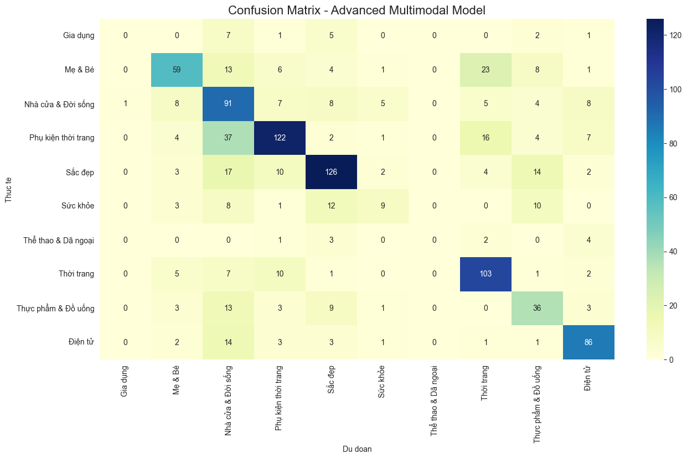
Hình 6: Ma trận nhầm lẫn (Confusion Matrix) của mô hình Advanced
Dựa trên ma trận nhầm lẫn, ta thấy mô hình đôi khi nhầm lẫn giữa "Mẹ & Bé" và "Thời trang" do quần áo trẻ em có đặc trưng rất giống quần áo người lớn.
5.3. Các trường hợp nghiên cứu điển hình (Case Studies)
**Trường hợp 1**: Sản phẩm "Kem chống nắng dạng xịt".
- Ảnh là một chai hình trụ (giống bình xịt côn trùng).
- Chữ chứa từ "Sunscreen", "UV Protection".
-> Nhờ nhánh chữ, mô hình dự đoán chính xác mục **Sắc đẹp**.
**Trường hợp 2**: Sản phẩm "Giá đỡ điện thoại hình chú gấu".
- Ảnh nhìn giống một con gấu bông (Mẹ & Bé).
- Chữ ghi "Giá đỡ điện thoại", "Holder".
-> Nhờ kết hợp cả hai, mô hình hiểu đây là phụ kiện **Điện tử**.

CHƯƠNG 6: ỨNG DỤNG WEB DEMO VÀ TRIỂN KHAI
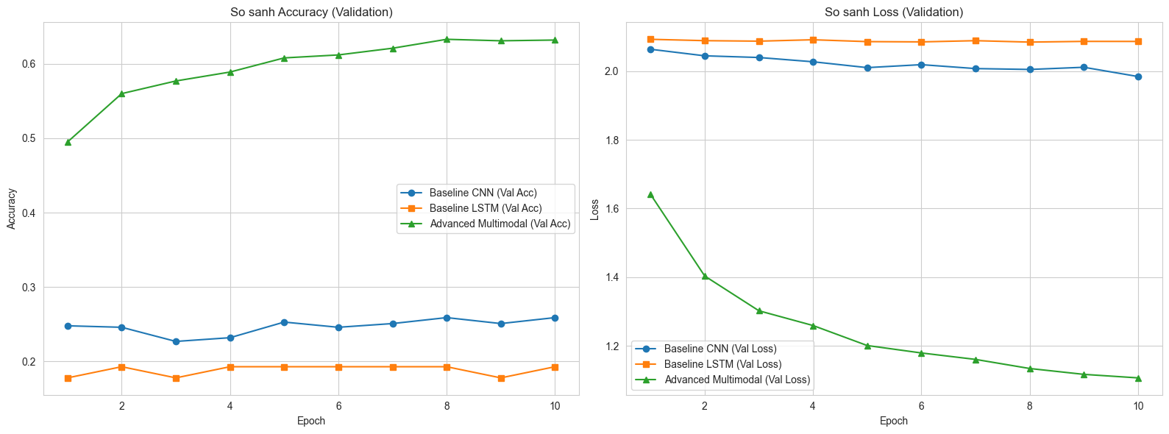
Hình 7: Giao diện ứng dụng Web Demo triển khai trên Streamlit
Ứng dụng Web được phát triển nhằm mục đích trình diễn khả năng của mô hình một cách trực quan nhất. Với giao diện đơn giản, người dùng có thể:
- Tải lên hình ảnh sản phẩm thực tế.
- Nhập tiêu đề tương ứng.
- Nhận kết quả dự đoán từ cả hai mô hình Baseline và Advanced để thấy rõ sự khác biệt.

KẾT LUẬN VÀ HƯỚS PHÁT TRIỂN
Đồ án đã chứng minh được rằng việc kết hợp thông tin đa phương thức là chìa khóa để giải quyết các bài toán phức tạp trong thế giới thực, nơi dữ liệu luôn tồn tại ở nhiều dạng khác nhau. Với độ chính xác 63.2%, mô hình đã sẵn sàng cho các ứng dụng thực tế quy mô nhỏ.
Trong tương lai, chúng tôi hướng tới việc áp dụng các mô hình Transformer cho cả hình ảnh và văn bản để tận dụng tối đa cơ chế Attention, đồng thời tối ưu hóa tốc độ suy luận để ứng dụng có thể chạy mượt mà trên các thiết bị di động.

TÀI LIỆU THAM KHẢO
[1] Vaswani, A., et al. (2017). "Attention is All You Need".
[2] Devlin, J., et al. (2018). "BERT: Pre-training of Deep Bidirectional Transformers".
[3] He, K., et al. (2016). "Deep Residual Learning for Image Recognition".
[4] Shopee Price Match Guarantee Dataset, Kaggle, 2021.
[5] PyTorch & Streamlit Documentation, 2026.

PHỤ LỤC: MÃ NGUỒN VÀ CẤU HÌNH
Dưới đây là chi tiết về kịch bản gán nhãn `expand_silver.py` và các tham số kỹ thuật quan trọng đã được sử dụng trong quá trình huấn luyện và triển khai hệ thống.

